Configuración de Autodesk Symbols 97

Configuración sobre Autocad R14 ingles:

Ejecutar el Autocad y escribir en la línea de ordenes CONFIG

- Ir a la carpeta Files
- Seleccionar el directorio Support File Search Path
- Picar en el boton Add
- Escribir c:\Program Files\Autodesk Symbols
- Picar en el boton Apply
- Picar en el boton OK

Configuración sobre M2*Arq 3.0:

* Se debe editar el archivo c:\v3\M2arqxxx.dat y agregar lo siguiente:

“c:\Program Files\Autodesk Symbols”

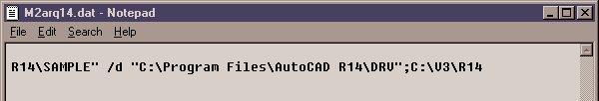

Ejemplo realizado con Autocad 14. Cabe decir que el path es según el caso.

Deberá quedar según la siguiente figura

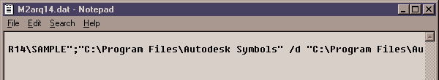

* Utilizando Autocad R12 editar el archivo M2arq12.dat
* Utilizando Autocad R13 editar el archivo M2arq13.dat
* Utilizando Autocad R14 editar el archivo M2arq14.dat

Configuración sobre M2*Arq HB:

Picar en el icono Directorios del usuario, dentro del grupo de programa de M2*arq HB.
En la columna de Support Dir tipear lo siguiente:

“c:\Program Files\Autodesk Symbols”

Picar en el botón agregar.

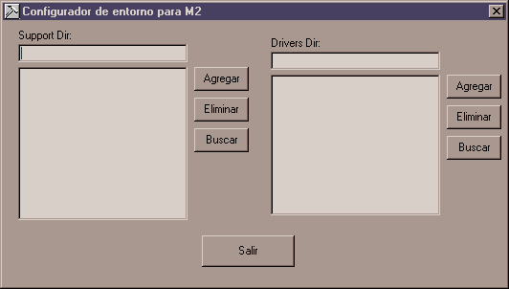

Deberá quedar según la siguiente figura:

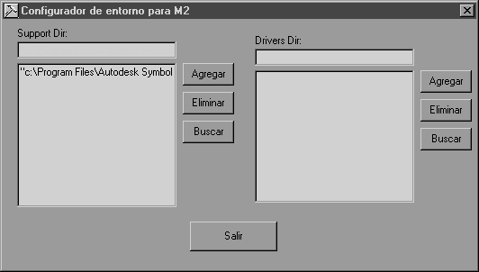

Servicio Tecnico
m2soporte@m2.com.ar

